全图：只有中文名称。从下一页开始，每次只亮一条线
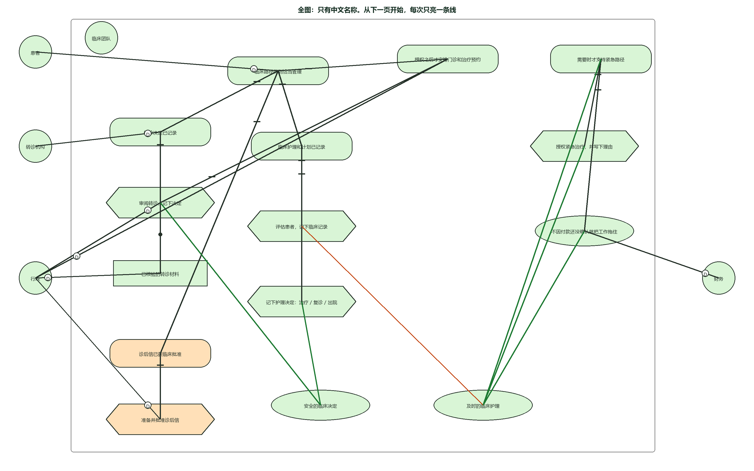
这一页先认出形状。椭圆是要一个结果。六边形是要做的一件事。矩形只有“已核验的转诊材料”，是一包材料。云是一种程度。后面每一页把其余的框变灰，只留一条亮着的线，黄字写在那条线旁边。D朝着谁，谁就是被依赖的人。

线 1：患者进来，总目标分成四条
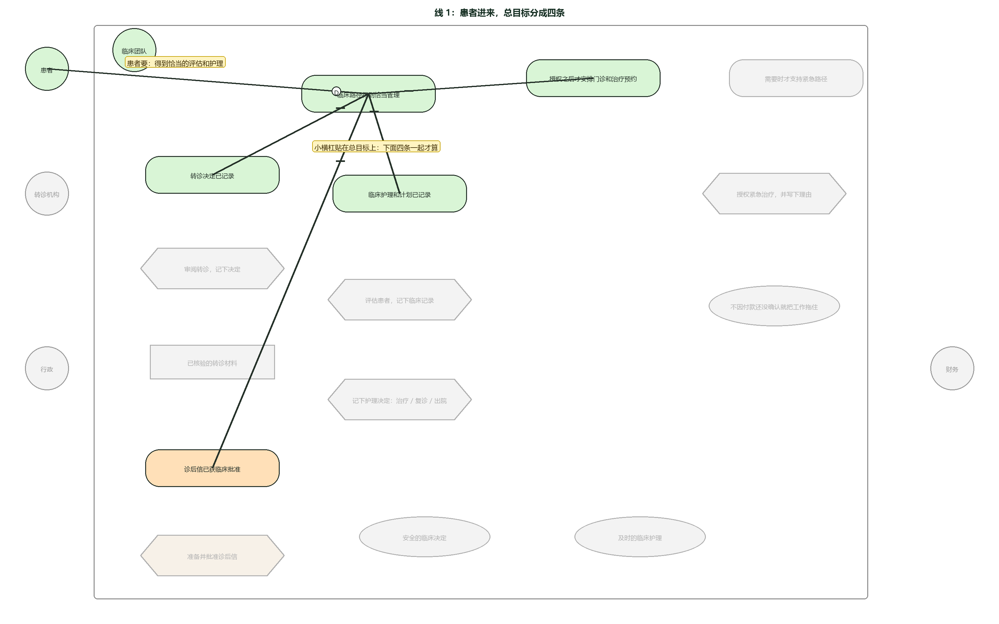
患者依赖临床团队。D指向“临床路径得到恰当管理”。这个椭圆再分出四条带小横杠的线：转诊决定、护理计划、诊后信、授权后的预约。四条都要有，总目标才算站住。

线 2：转诊决定，往下到材料，再弯到“安全”
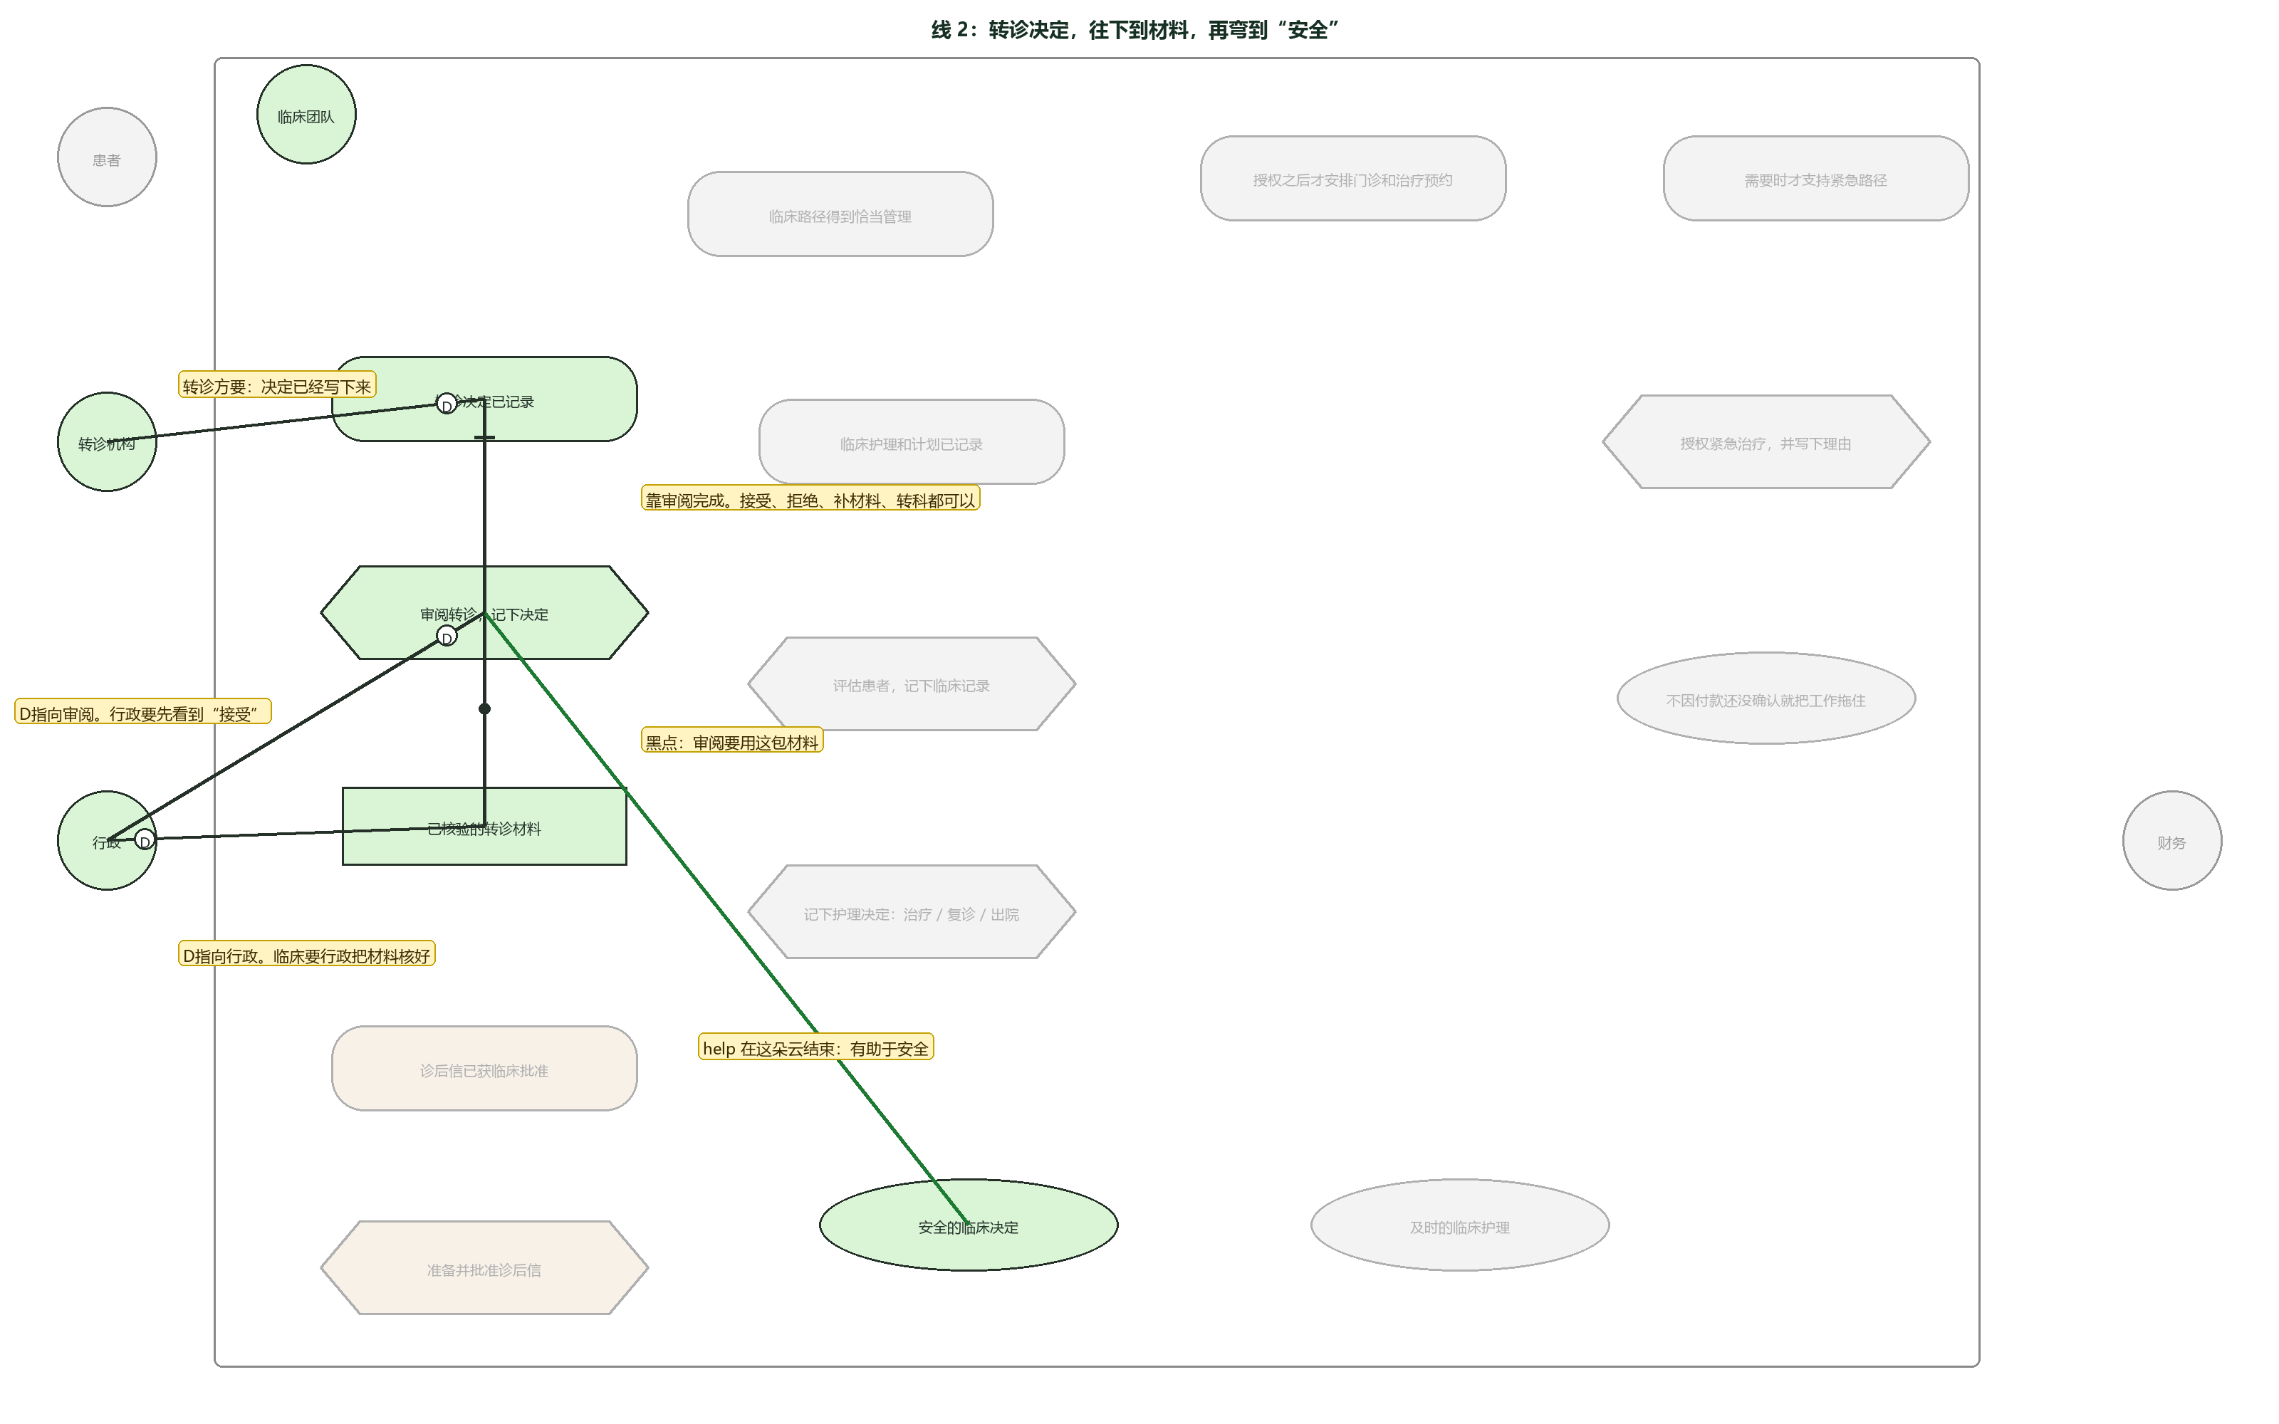
转诊机构依赖临床，D指向“转诊决定已记录”。往下靠“审阅转诊，记下决定”。黑点表示审阅要用“已核验的转诊材料”，这包材料的 D 指向行政，所以是临床依赖行政。同一六边形有一条 help，结束在“安全的临床决定”。行政另有一条 D 指向这个六边形：新门诊之前必须已经写下“接受”。

线 3：护理计划分成评估和决定
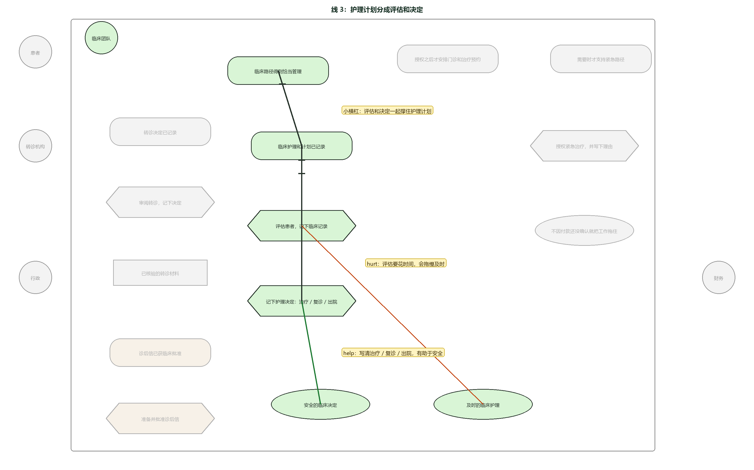
“临床护理和计划已记录”用小横杠接在总目标下面，再分成两个六边形。评估患者会花时间，所以 hurt 指向“及时的临床护理”，线在那朵云结束。记下治疗、复诊或出院，help 指向“安全的临床决定”，也在云上结束。

线 4：橙色诊后信，从行政穿到总目标
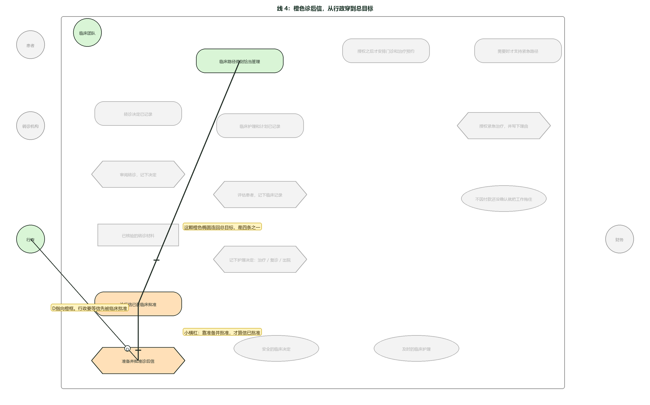
行政依赖临床。D指向橙色六边形“准备并批准诊后信”。六边形上面的橙色椭圆是“诊后信已获临床批准”，小横杠贴在椭圆上。这颗椭圆再连回总目标，就是线 1 的四条之一。橙色表示现在还只是一段备注，没有单独的批准栏。

线 5：预约椭圆有两头，出框指向行政
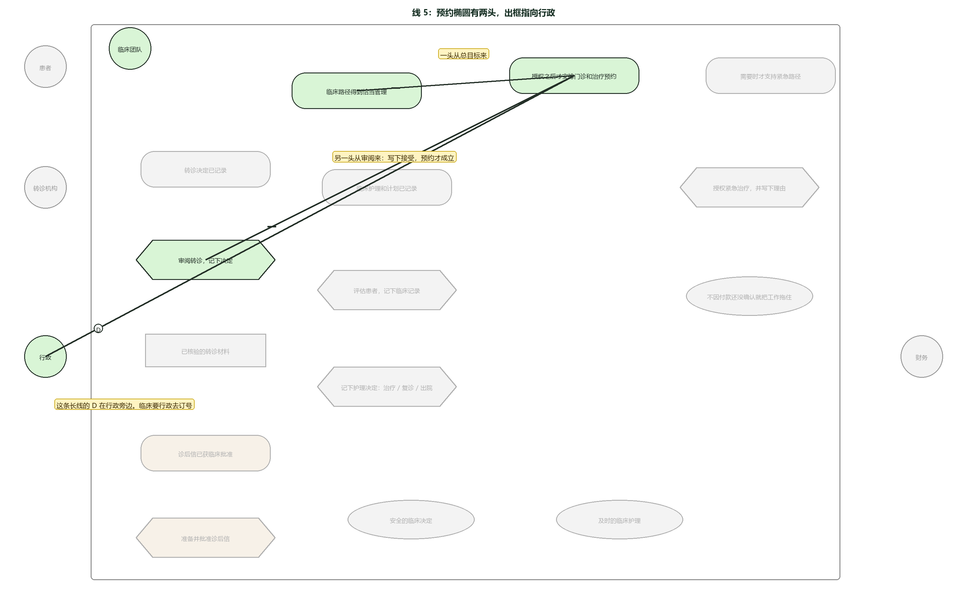
“授权之后才安排门诊和治疗预约”有两根小横杠线进来：一根从总目标来，一根从“审阅转诊”来。审阅如果写下接受，新门诊才订得成。椭圆再连到行政，D指向行政。临床依赖行政去订号。

线 6：紧急路径的三条 help，都结束在“及时”
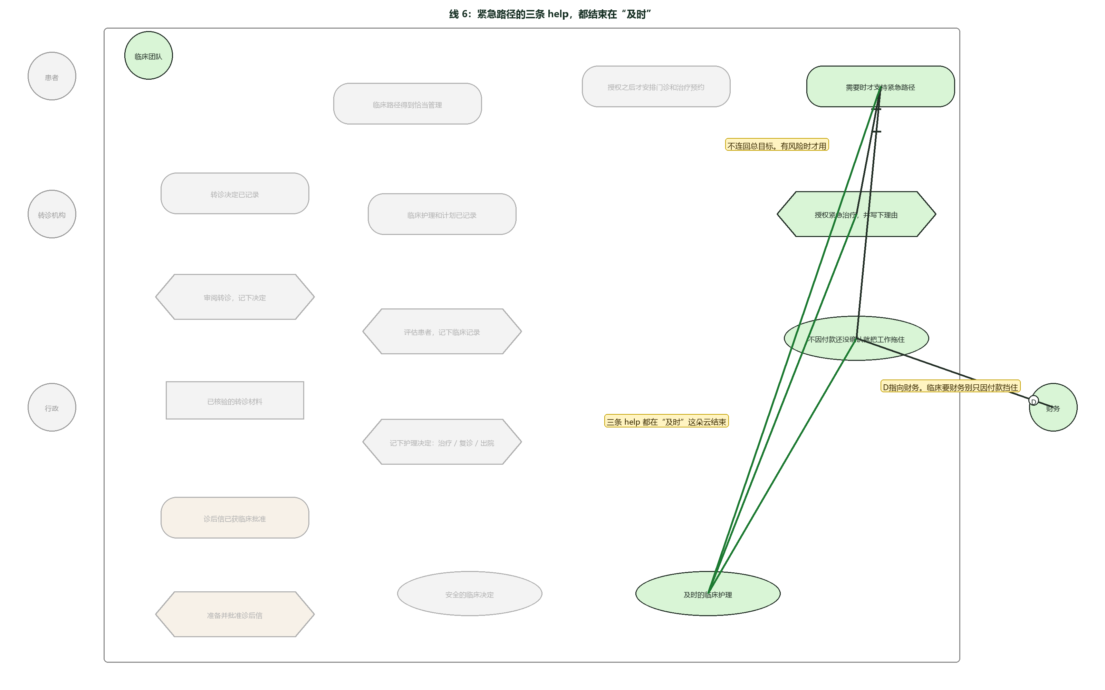
“需要时才支持紧急路径”没有连回总目标。只有等付款会让患者有风险时才用。它下面两件用小横杠撑住它：授权并写下理由，以及“不因付款还没确认就把工作拖住”。这三处各有一条 help，都结束在“及时的临床护理”。付款那朵云再出框，D指向财务。临床依赖财务。

